PERHITUNGAN HARGA POKOK PRODUKSI PADA
CV MULIA ENTERPRISE PALEMBANG

LAPORAN AKHIR

Laporan Akhir ini Disusun Sebagai Salah Satu Syarat
Menyelesaikan Pendidikan Diploma III
Pada Jurusan Akuntansi Program Studi Akuntansi

Oleh :

SEFTA FITRIANI
061530501087

POLITEKNIK NEGERI SRIWIJAYA
PALEMBANG
2018

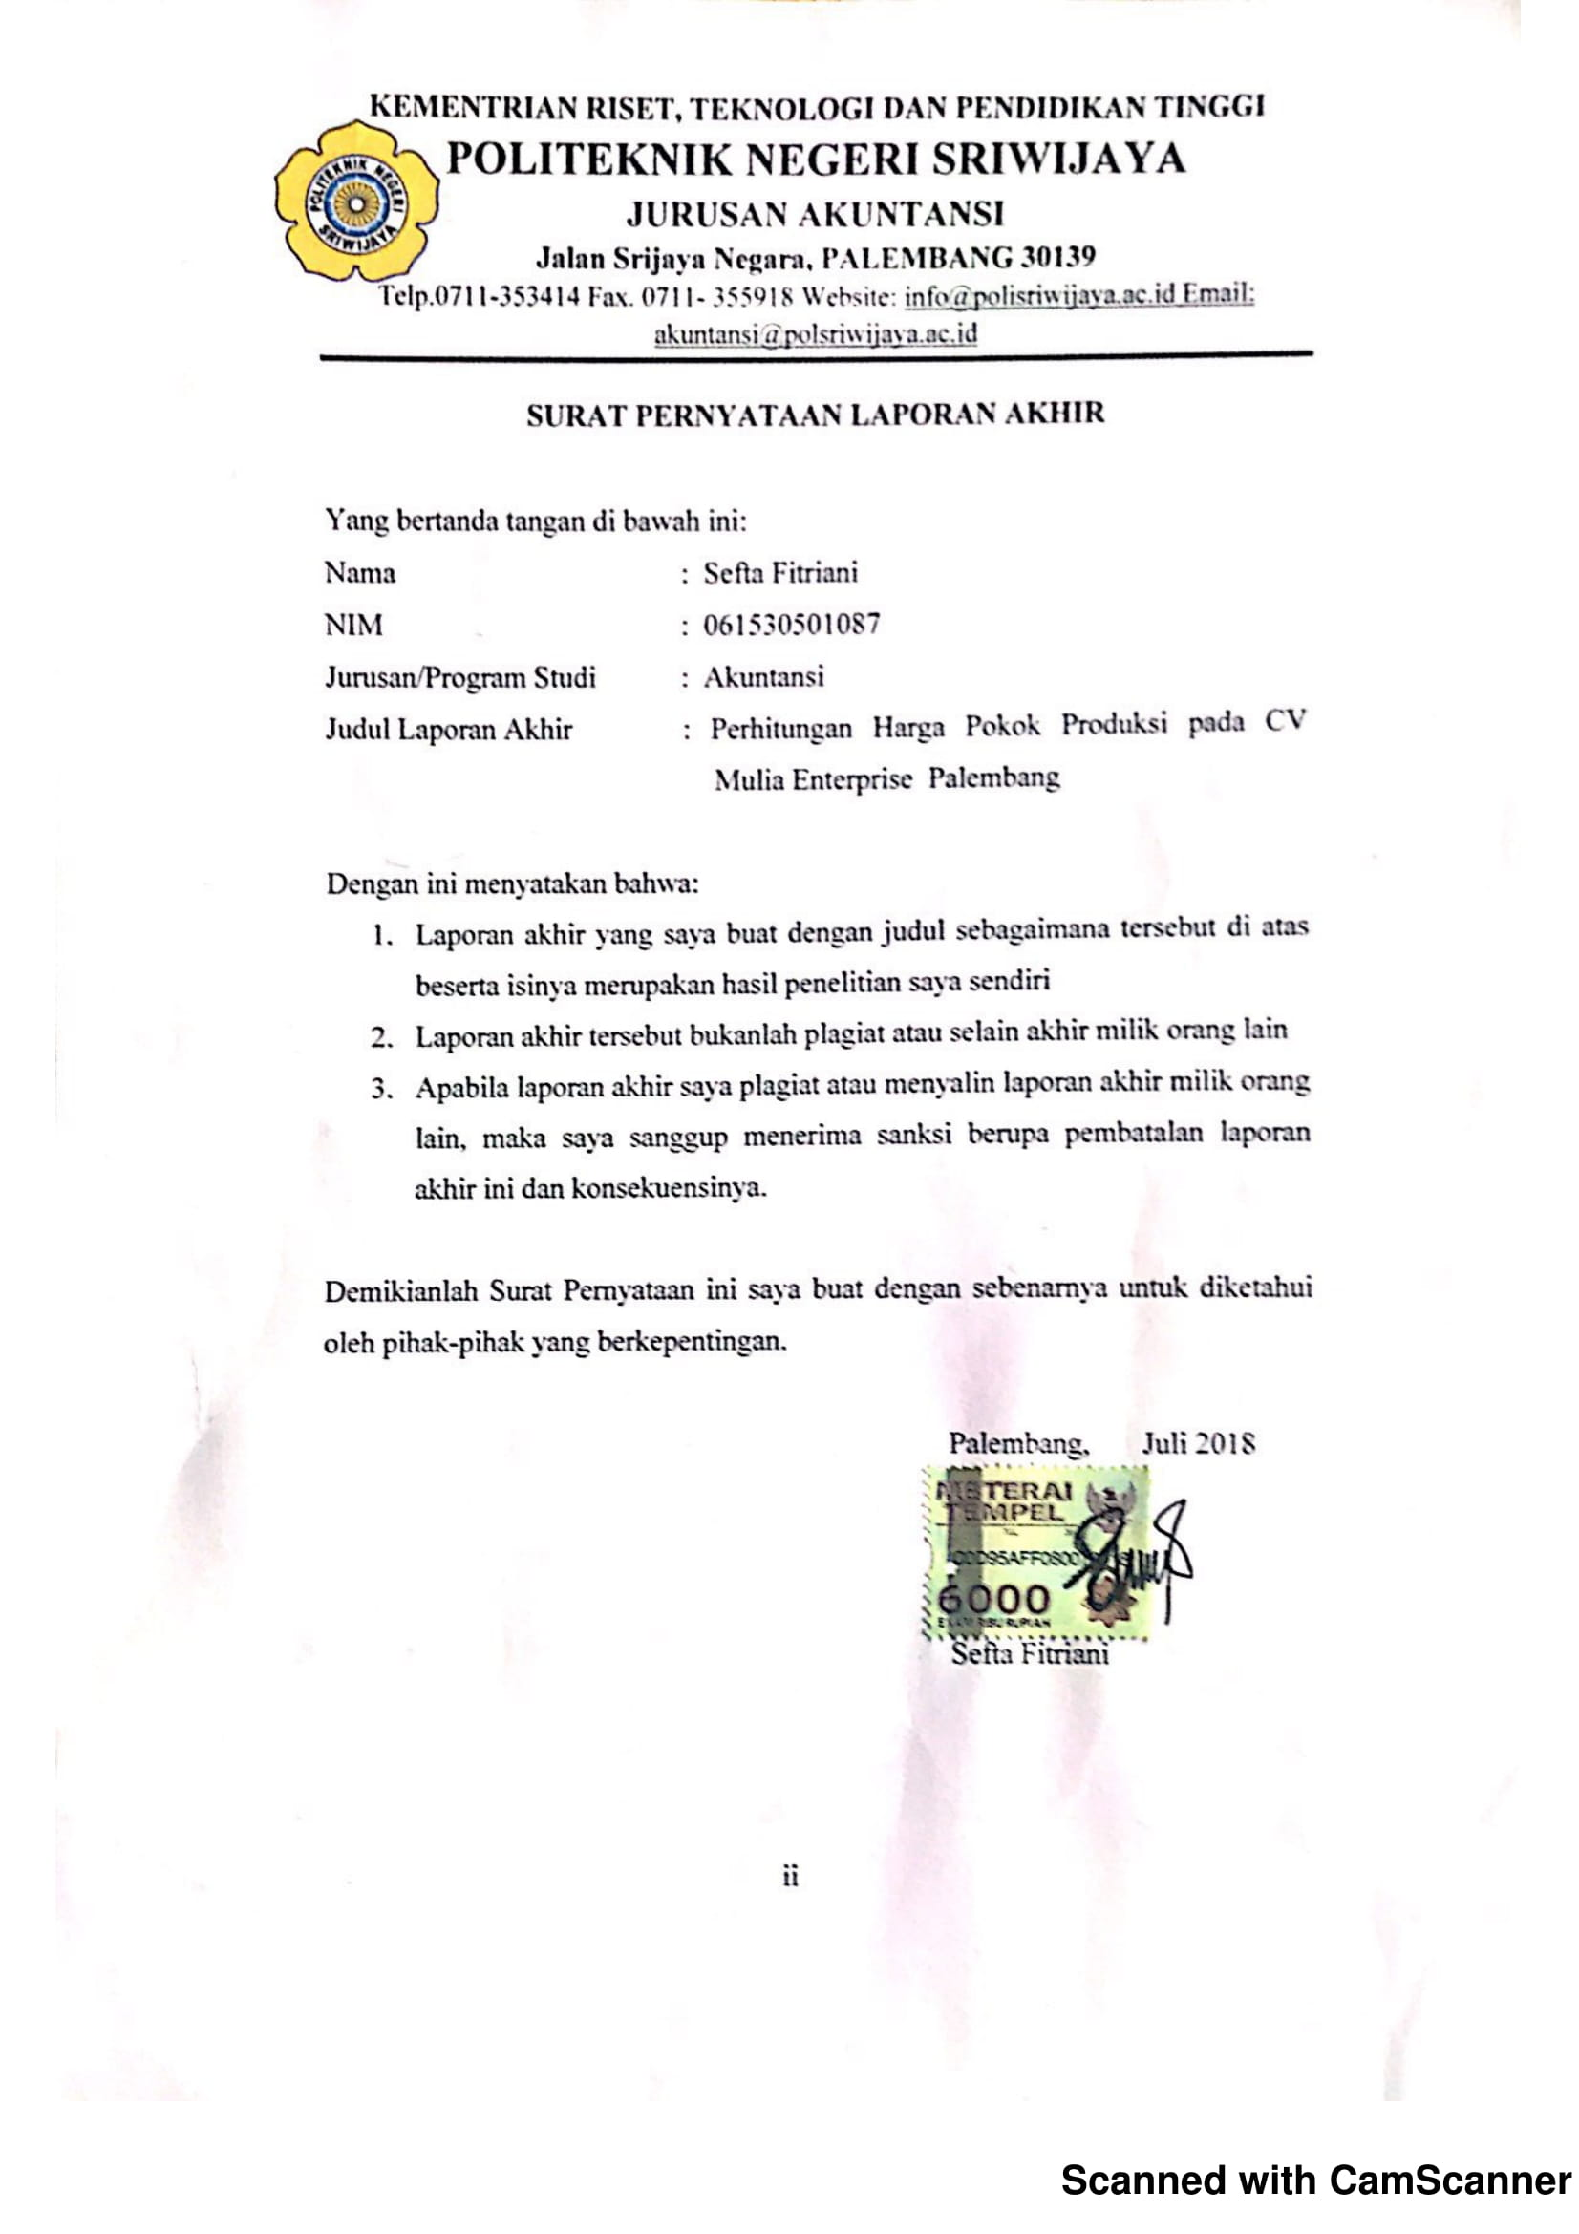
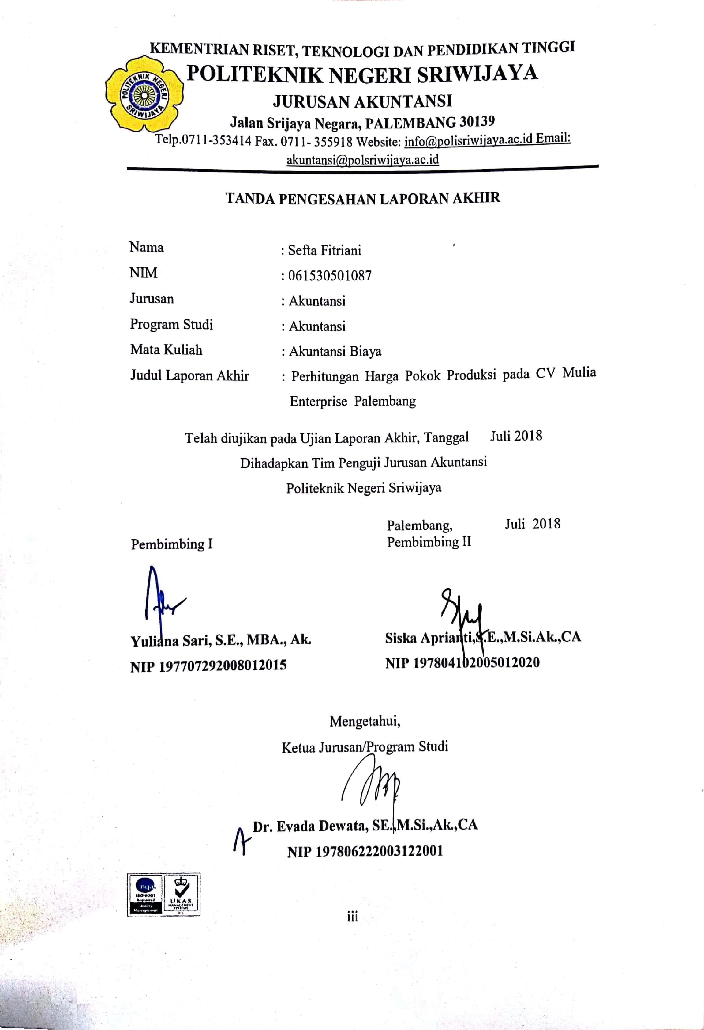

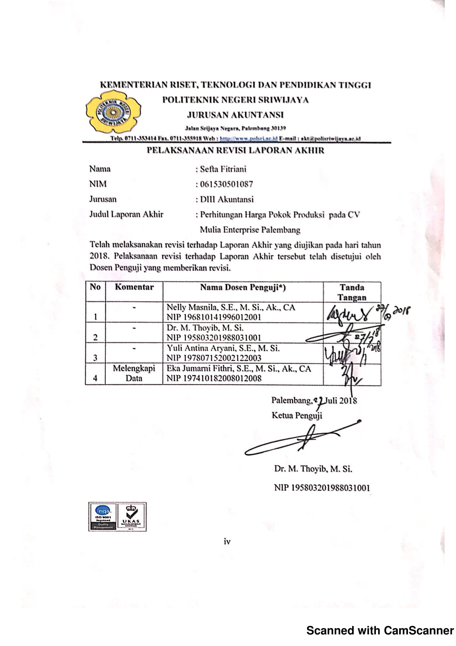

MOTTO:

“Orang yang hebat tidak dihasilkan melalui kemudahan. Mereka dibentuk melalui kesukaran, tantangan dan air mata.” (Penulis)

“Sesungguhnya Allah tidak akan merubah keadaan suatu kaum sehingga mereka merubah keadaan yang ada pada diri mereka sendiri.” (QS. Ar Ra’d : 11)

“Barangsiapa yang mempelajari ilmu pengetahuan yang seharusnya yang ditunjukan untuk mencari ridho Allah bahkan hanya untuk mendapatkan kedudukan kekayaan duniawi maka ia tidak akan mendapatkan baunya surga nanti pada hari kiamat.” (ridwan Abu Hurairah radhiallahu anhu)

KUPERSEMBAHKAN KEPADA:
- Orang Tuaku yang tercinta
- Saudaraku dan orang-orang yang tersayang
- Teman seperjuangan tim voli POLSRI & PUSRI
- Teman seperjuangan kelas AF 2015
- Almamaterku

ABSTRAK

PERHITUNGAN HARGA POKOK PRODUKSI PADA CV MULIA ENTERPRISE
Sefta Fitriani, 2018 (xv+76)
Email: seftafitriani1998@gmail.com

Penulis laporan akhir ini bertujuan untuk menghitung harga pokok produksi Neonbox dan Papan Nama Toko berdasarkan pesanan untuk tahun 2017 pada CV Mulia Enterprise. Data yang didapat oleh penulis berupa data wawancara, dari data yang ada diperoleh nilai penggunaan bahan baku langsung, tenaga kerja langsung, dan biaya-biaya lainnya. Permasalahan yang ada pada CV Mulia Enterprise yaitu perusahaan belum mengklasifikasikan biaya bahan baku langsung pada perhitungan harga pokok produksi, belum adanya pembebanan tenaga kerja langsung pada perhitungan harga pokok produksi, dan Perusahaan tidak membebankan biaya penyusutan mesin, peralatan dan gedung serta biaya listrik yang digunakan selama proses produksi ke dalam perhitungan harga pokok produksi. Berdasarkan permasalahan yang ada, penulis menyarankan agar perusahaan dapat lebih tepat dalam mengalokasikan unsur-unsur biaya yang terlibat dalam perhitungan harga pokok produksi neonbox dan papan nama toko, sehingga dapat menentukan harga jual yang tepat dan mencapai laba yang seharusnya.

Kata Kunci: Harga Pokok Produksi, Biaya Bahan Baku, Biaya Overhead Pabrik.

ABSTRACT

CALCULATION OF COST OF PRODUCTION IN CV MULIA ENTERPRISE
SeftaFitriani, 2018 (xv + 76)
Email: seftafitriani1998@gmail.com

The author of this final report aims to calculate the cost of production of Neonbox and Shop Signboards by order for 2017 at CV Mulia Enterprise. Data obtained by the author from interview data, and existing data obtained the value of direct use of raw materials, direct labor, and other costs. The problems that exist in CV Mulia Enterprise is that the company has not classified the cost of raw materials directly on the calculation of cost of goods sold, the absence of direct labor charges on the calculation of cost of goods manufactured, and the Company does not charge the depreciation of machinery, equipment and buildings and electricity costs used the production process into the calculation of the cost of production. Based on the existing problems, the authors suggest that companies can be more appropriate in allocating the elements of the costs involved in the calculation of the cost of neonbox production and shop signboards, so as to determine the right selling price and achieve the profit that should be.

Keywords: Cost of Production, Raw Material Cost, Overhead Cost.

KATA PENGANTAR

Puji dan Syukur atas kehadirat Allah SWT, berkat rahmat dan karunia-Nya sehingga penulis dapat menyelesaikan laporan akhir ini. Laporan akhir ini dibuat untuk memenuhi persyaratan akademik pendidikan Diploma III pada Jurusan Akuntansi Politeknik Negeri Sriwijaya. Adapun judul laporan akhir ini adalah “Perhitungan Harga Pokok Produksi pada CV Mulia Enterprise Palembang” Analisis perhitungan harga pokok produksi ini sangat berpengaruh terhadap keputusan-keputusan yang akan diambil oleh manajemen perusahaan.
Selama penulisan laporan ini, penulis banyak menerima bantuan dari berbagai pihak baik secara langsung maupun tidak langsung, baik berupa bimbingan, pengarahan, dukungan secara moril maupun bentuk material. Oleh karena itu penulis ingin menyampaikan terima kasih kepada:
- Bapak Dr. Ing. Ahmad Taqwa, M.T., selaku Direktur Politeknik Negeri Sriwijaya.
- Ibu Dr. Evada Dewata, S.E., M.Si., Ak., CA, selaku Ketua Jurusan Akuntansi Politeknik Negeri Sriwijaya.
- Ibu Yuliana Sari, S.E., MBA., Ak, selaku Sekretaris Jurusan Akuntansi dan Dosen Pembimbing I yang telah membimbing dalam menyelesaikan Laporan Akhir Politeknik Negeri Sriwijaya.
- Ibu Siska Aprianti,S.E.,M.Si.,Ak.,CA selaku Dosen Pembimbing II yang telah membimbing dalam menyelesaikan Laporan Akhir ini.
- Bapak dan Ibu Dosen serta para Staff Jurusan Akuntansi terima kasih atas ilmu dan didikan yang telah diberikan selama ini.
- Bapak Sendy selaku pemilik perusahaan yang telah mengizinkan penulis mengumpulkan data untuk menyusun laporan akhir ini.
- Kedua orang tuaku Bapak dan Ibu tercinta. Serta keempat saudaraku dan keluarga besar yang banyak memberikan bantuan, dukungan dan doa.

- Sahabat-sahabatku Tim Voli Polsri dan PT. Pusri yang selalu memberikan semangat dalam penyusunan laporan akhir ini.
- Orang yang terbaik bisa jadi sahabat, kakak, teman dekat , pokoknya penyemangat terbaik Mr. Z yang selalu support.
- Teman-teman Seperjuangan khususnya kelas 6 AF angkatan 2015.
- Member A+ yang senantiasa memberikan masukan dalam pengerjaan laporan akhir ini.
- Semua pihak yang tidak dapat disebutkan satu-persatu yang telah membantu dalam penulisan dan penyusunan laporan akhr ini.
Laporan akhir ini disusun berdasarkan ilmu pengetahuan yang penulis peroleh selama masa pendidikan di Jurusan Akuntansi Politeknik Sriwijaya. Penulis menyadari masih terdapat banyak kekurangan dalam laporan akhir ini baik dari segi penulisan maupun materi. Penulis sangat mengharapkan saran dan masukan yang membangun dari semua pihak atas isi laporan akhir ini dengan kerendahan hati agar penulis dapat melakukan perbaikan di masa yang akan datang. Atas segala bentuk kekeliruan yang ada pada laporan akhir ini, penulis mohon maaf. Akhir kata, penulis berharap semoga laporan akhir ini dapat bermanfaat dalam menambah ilmu dan wawasan bagi kita semua.

Palembang, Juli 2018

Penulis

DAFTAR ISI

HALAMAN JUDUL i
HALAMAN PERNYATAAN BEBAS PLAGIAT ii
HALAMAN PENGESAHAN iii
HALAMAN PELAKSANAN REVISI LAPORAN AKHIR...........................iv
HALAMAN MOTTO DAN PERSEMBAHAN v
ABSTRAK vi
ABSTRACK vii
KATA PENGANTAR viii
DAFTAR ISI x
DAFTAR TABEL xiii
DAFTAR LAMPIRAN xv

- PENDAHULUAN 1
1.1 Latar Belakang 1
1.2 Rumusan Masalah 3
1.3 Ruang Lingkup Pembahasan 3
1.4 Tujuan dan Manfaat Penulisan 3
1.4.1 Tujuan Penulisan 3
1.4.2 Manfaat Penulisan 4
1.5 Metode Pengumpulan Data 4
1. 6 Sistematika Penulisan 5

II. TINJAUAN PUSTAKA 8
2.1 Pengertian, Tujuan, dan Manfaat Akuntansi Biaya 8
2.1.1 Pengertian Akuntansi Biaya 8
2.1.2 Tujuan Akuntansi Biaya 9
2.1.3 Manfaat Akuntansi Biaya.................................................................10
2.2 Pengertian dan Klasifikasi Biaya 10
2.2.1 Pengertian Biaya 10
2.2.2 Klasifikasi Biaya 11
2.3 Pengertian dan Unsur-Unsur Harga Pokok Produksi 14
2.3.1 Pengertian Harga Pokok Produksi 14
2.3.2 Unsur-Unsur Harga Pokok Produksi 15
2.4 Metode Pengumpulan dan Perhitungan Harga Pokok Produksi 17
2.4.1 Metode Pengumpulan Harga Pokok Produksi 17
2.4.2 Perhitungan Harga Pokok Produksi 18
2.5 Karakteristik Metode dan Manfaat Informasi Harga Pokok Pesanan 18
2.5.1 Karakteristik Metode Harga Pokok Pesanan 18
2.5.2 Manfaat Informasi Harga Pokok Pesanan 19
2.6 Biaya Overhead Pabrik 17
2.6.1 Metode Dasar Pembebanan Tarif Biaya Overhead Pabrik yang Ditentukan Dimuka 22
2.7 Pengertian dan Metode Perhitungan Penyusutan Aset Tetap 25 2.7.1Pengertian Aset Tetap 25
2.7.2 Pengertian Penyusutan 26
2.7.3 Metode Perhitungan Penyusutan 27
2. 8 Pengertian dan Pengalokasian Biaya Bersama 29
2. 8.1 Pengertian Biaya Bersama 29
2.8.2 Metode Pengalokasian Biaya Bersama 30

III. GAMBARAN UMUM PERUSAHAAN 33
3.1 Sejarah Perusahaan 33
3.1.1 Tujuan Perusahaan 33
3.1.2 Visi dan Misi Perusahaan 34
3. 2 Struktur Organisasi dan Pembagian Tugas 34
3.2.1 Struktur Organisasi 34
3.2.2 Uraian Tugas Sturuktur Organisasi 36
3. 3 Tata Kerja Organisai 37
3. 4 Aktivitas Perusahaan 38
3. 5 Aset Perusahaan 39
3. 6 Klasifikasi Unsur-unsur Biaya Produksi Perusahaan 40
3. 7 Perhitungan Harga Pokok Produksi 43

IV. PEMBAHASAN 46
4.1 Analisis Klasifikasi Biaya Bahan Baku Langsung pada Perhitungan
Harga Pokok Produksi 48
4.1.1 Perhitungan Biaya Bahan Baku Langsung pada Produk Neonbox
100 Unit 48
4.1.2 Perhitungan Biaya Bahan Baku Langsung pada Produk PNT 350 Unit 50
4. 2 Analisis Pembebanan Biaya Tenaga Kerja Langsung pada Perhitungan Harga Pokok Produksi 51
4.2.1 Daftar Biaya Tenaga Kerja Langsung pada Produk Neonbox
100 Unit 51
4.2.2 Daftar Biaya Tenaga Kerja Langsung pada Produk PNT
350 Unit 52
4.2.3 Rekapitulasi Biaya Tenaga Kerja Langsung pada Produk Neonbox 100 Unit dan PNT 350 Unit 53
. 4.3 Analisis Perhitungan Biaya Overhead Pabrik pada Perhitungan Harga Pokok Ptoduksi 54
4.3.1 Analisis Biaya Bahan Baku Tidak Langsung 54
4.3.2 Analisis Biaya Tenaga Kerja Tidak Langsung 55
4.3.3 Perhitungan Biaya Listrik 56
4.3.3.1 Perhitungan Biaya Pemakaian Listrik pada Produk
Neonbox 100 Unit 56
4.3.3.2 Perhitungan Biaya Pemakaian Listrik pada Produk
PNT 350 Unit 57
4.3.4 Perhitungan Biaya Penyusutan dan Biaya Alokasi Bersama 58
4.3.4.1 Perhitungan Biaya Penyusutan 59
4.3.4.2 Perhitungan Biaya Alokasi Bersama Untuk Biaya
Penyusutan 61
4.3.4.3 Perhitungan Biaya Penyusutan Gedung dan Mesin 66
4.3.4.4 Perhitungan Total Biaya Penyusutan Yang Dibebankan
Ke Produk Neonbox 66
4.3.4.5 Perhitungan Total Biaya Penyusutan Yang Dibebankan
Ke Produk Neonbox 68
4.3.4.6 Perhitungan Biaya Overhead Pabrik pada Produk
Neonbox 100 Unit 69
4.3.4.7 Perhitungan Biaya Overhead Pabrik pada Produk
PNT 350 Unit 70
4.3.4.8 Perbandingan Harga Pokok Produksi pada Produk
Neonbox 100 Unit 70
4.3.4.9 Perbandingan Harga Pokok Produksi pada Produk
PNT 350 Unit 72

V. KESIMPULAN DAN SARAN 75
5.1 Kesimpulan 75
5.2 Saran 76

DAFTAR PUSTAKA
LAMPIRAN

DAFTAR TABEL
3.1 Aset Tetap Perusahaan 40
3.2 Daftar Biaya Bahan Baku Neonbox, 100 unit 41
3.3 Daftar Biaya Bahan Baku PNT, 350 unit 41
3.4 Daftar Biaya Tenaga Kerja Langsung Neonbox, 100 unit 42
3.5 Daftar Biaya Tenaga Kerja Langsung PNT, 350 unit 43
3.6 Perhitungan Harga Pokok Produksi Neonbox, 100 unit 44
3.7 Perhitungan Harga Pokok Produksi PNT, 350 unit 45
4.1 Perhitungan Biaya Bahan Baku Langsung Neonbox, 100 unit
Tahun 2017 49
4.2 Perhitungan Biaya Bahan Baku Langsung PNT, 350 unit Tahun 2017 50
4.3 Daftar Biaya Tenaga Kerja Langsung Neonbox, 100 unit Tahun2017. 52
4.4 Daftar Biaya Tenaga Kerja Langsung PNT, 350 unit Tahun2017 52
4.5 Rekapitulasi Biaya Tenaga Kerja Langsung Tahun 2017 53
4.6 Daftar Biaya Bahan Baku Tidak Langsung Neonbox, 100 unit dan PNT
350 unit Tahun 2017 55
4.7 Pehitungan Biaya Pemakaian Listrik Neonbox, 100 unit Tahun 2017 56
4.8 Pehitungan Biaya Pemakaian Listrik PNT, 350 unit Tahun 2017 57
4.9 Perhitungan Biaya Alokasi Bersama Penyusutan Gedung Tahun 2017 61
4.10 Perhitungan Biaya Alokasi Bersama Penyusutan Mobil Hiace
Tahun 2017 62
4.11 Perhitungan Biaya Alokasi Bersama Penyusutan Motor Tahun 2017 63
4.12 Perhitungan Biaya Alokasi Bersama Penyusutan Komputer
Tahun 2017 63
4.13 Perhitungan Biaya Alokasi Bersama Penyusutan Mesin Laminating
Tahun 2017 ....64
4.14 Perhitungan Biaya Alokasi Bersama Penyusutan Mesin Saiko
Tahun 2017 ....64
4.15 Perhitungan Biaya Alokasi Bersama Penyusutan Mesin Konika Tahun 2017 .....65
4.16 Perhitungan Biaya Alokasi Bersama Penyusutan Mesin Indoor
Tahun 2017 .....65
4.17 Biaya Penyusutan Gedung dan Mesin .....66
4.18 Biaya Perhitungan Total Biaya Penyusutan yang Dibebankan Ke Produk Neonbox .....67
4.19 Perhitungan Total Biaya Penyusutan yang Dibebankan Ke
Produk Neonbox .....67
4.20 Biaya Perhitungan Total Biaya Penyusutan yang Dibebankan Ke Produk PNT ....68
4.21 Perhitungan Total Biaya Penyusutan yang Dibebankan Ke Produk PNT ....68
4.22 Perhitungan Biaya Overhead Pabrik Neonbox ....69
4.23 Perhitungan Biaya Overhead Pabrik PNT ....70

4.24 Perbandingan Harga Pokok Produksi Neonbox 71
4.25 Perbandingan Harga Pokok Produksi PNT 73

DAFTAR LAMPIRAN

Lampiran 1 : Surat Permohonan Pembuatan Surat Pengantar Pengambilan Data
Laporan Akhir.
Lampiran 2 : Surat Pengantar Pengambilan Data Laporan Akhir pada CV
Mulia Enterprise Palembang.
Lampiran 3 : Surat Balasan Persetujuan Pengambilan Data dari CV Mulia
Enterprise Palembang.
Lampiran 4 : Surat Kesepakatan Bimbingan Laporan Akhir (Dosen
Pembimbing I).
Lampiran 5 : Surat Kesepakatan Bimbingan Laporan Akhir (Dosen
Pembimbing II).
Lampiran 6 : Kartu Konsultasi Bimbingan Laporan Akhir (Dosen
Pembimbing I).
Lampiran 7 : Kartu Konsultasi Bimbingan Laporan Akhir (Dosen
Pembimbing II).
Lampiran 8 : Kartu Kunjungan Mahasiswa.

